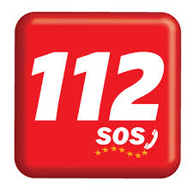 | NC112 VBR - MELDING VAN GEPLANDE BRAND- EN EVACUATIEOEFENINGEN
dit document dient minstens 1 week voor de geplande oefening door de noodplanningsambtenaar van de betreffende gemeente te worden overgemaakt
aan de NC112 VBR via mail : hcs112vbr.info@ibz.fgov.be
indien datum/tijdstip oefening wordt gewijzigd : nieuw formulier overmaken aub
TE VERSTREKKEN INFORMATIE
DATUM OEFENING

NAAM INSTELLING

SOORT INSTELLING

STRAAT – HUISNUMMER

POSTCODE - GEMEENTE

VOORZIENE STARTUUR

VOORZIENE EINDUUR

SOORT OEFENING (evacuatie – brandoefening,  aantal betrokkenen/personeelsleden, … )  Belangrijk ! duid aan of er rook/vuur gebruikt wordt |  | Gebruik van rook/vuur (ja of neen) ?
CONTACTPERSOON TIJDENS OEFENING
NAAM
TEL
betrokken contactpersoon geeft telefonisch feedback (via nummer 112) richting NC112 bij begin en einde van de oefening (eveneens bij wijziging startuur)
EVENTUEEL BIJKOMENDE INFORMATIE

DATUM AANVRAAG

NAAM AANVRAGER/VERANTWOORDELIJKE

TE BEREIKEN OP TEL NR
NAAM AMBTENAAR NOODPLANNING  TELEFOON  MAIL |  | Ann Leemans  052 36 51 27  Ann.leemans@opwijk.be

